
Научно-производственное объединение
«Химавтоматика»

Кондуктометрический детектор
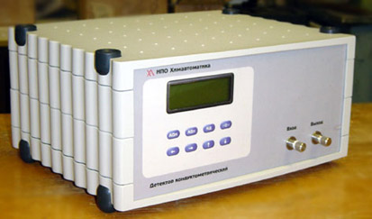
Детектор представляет собой моноблок, в котором находятся кондуктометрическая ячейка и электронный блок. Управление детектором осуществляется как с помощью компьютера, так и с помощью клавиатуры, находящейся на передней панели прибора. Детектор имеет аналоговый и цифровой выходы. Кондуктометрическая ячейка термостатируется. С помощью электронного блока возможно управление внешним термостатом колонок.
Детектор предназначен для применения в составе ионных хроматографов.

НАЗНАЧЕНИЕ КОНДУКТОМЕТРИЧЕСКОГО ДЕТЕКТОРА
Анализ неорганических и некоторых органических анионов и катионов в поверхностных, питьевых и сточных водах и в других средах.

ОСНОВНЫЕ ОБЛАСТИ ПРИМЕНЕНИЯ:
- контроль анионов (фторида, хлорида, нитрита, нитрата, фосфата, сульфата и др.) в поверхностных, питьевых и сточных водах по ПНДФ 16.1.8-98;
- контроль анионов в технологических водных средах на АЭС, ТЭЦ;
- определение в водных средах катионов калия, натрия, аммония, лития, кальция, магния, бария, стронция и др. по МВИ 2420/53-98;
- определение кислых газов в атмосфере по МВИ 2420/51-98;
- определение кислотности почв;
- определение ионного состава минеральных вод, алкогольных и безалкогольных напитков;
- определение катионов и анионов в биологических жидкостях;
- определение ионов в пищевых продуктах и напитках;
- определение анионов и катионов в водках и водках особых в соответствии с ГОСТ Р 51821-2001.
ТЕХНИЧЕСКИЕ ХАРАКТЕРИСТИКИ:
Уровень флуктуационных шумов нулевого сигнала, мкСм, не более: | 0,15
Предел детектирования Сmin, г/см³, по хлориду калия | 1х10⁻⁷
Потребляемая мощность, не более | 10 В А
Питание | 220 В, 50 Гц
Габаритные размеры | 250 x 310 x 150мм
Вес | 6 кг

РАЗРАБОТЧИК И ИЗГОТОВИТЕЛЬ
ОАО «НПО Химавтоматика»
129226, г. Москва, ул. Сельскохозяйственная, д. 12А
www.chimavtomatika.ru
Научно-технический центр «Хроматография»
тел.: (499) 181-53-27, 181-14-02
(499) 761-36-14
факс: (499) 181-63-22, 181-14-02
e-mail: chromatograph@yandex.ru
http://www.chromatograph.narod.ru

